Ogólny opis wizualizacji domu Biskupice Ołoboczne na panel sterujący iPod/iPhone. Na wizualizacji zawarte są informacje o statusie domu: alarm, okna, garaż i tryb domu oraz wizualizacja pozwala na sterowanie multiroomem w całym domu.
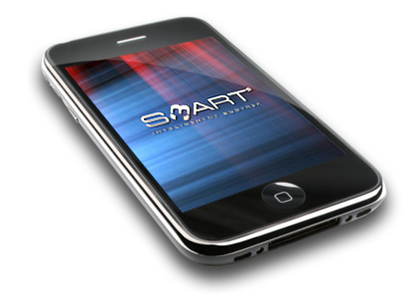

Główna strona:
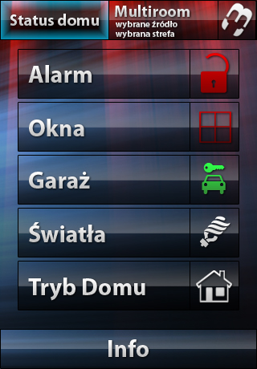
Strona główna dzieli się na menu górne, kontent oraz menu dolne. Menu górne pozwala na przejścia między stronami status domu a multiroomem. Logo 3 przekierowuje do strony setup gdzie można zmienić tapetę wizualizacji. Menu dolne składa się z przycisku i strzałek lewo/prawo. Przycisk pozwala na zmianę stron a strzałki pokazują się wtedy gdy możemy zmienić kondygnacje piwnica/parter/piętro.

Opis stron statusu domu.
Status domu dzieli się na kilka pod stron: Alarm, okna, garaż, tryb domu oraz światła. Do tych stron możemy przejść poprzez przyciski na stronie info lub używając strzałek: lewo/prawo.
Strona info pokazuje stan poszczególnych funkcji.

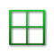 | Okno otwarte/zamknięte.
 | Brama garażowa otwarta/zamknięta.
 | Tryb domu komfort.
 | Tryb domu wychodzę.
 | Tryb domu noc.
 | Tryb domu anti freeze.

Strona alarm keypad:
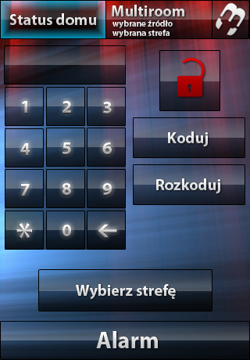
Keypad służy do uzbrajania/rozbrajania alarmu. Wpisujemy kod a następnie klikamy przycisk koduj/rozkoduj w celu uzbrojenia/rozbrojenia alarmu. Możemy zabezpieczyć poszczególne strefy domu. Przechodzimy do strony wybierz strefę. Zaznaczamy, którą strefę chcemy uzbroić/rozbroić następnie . Powracamy do strony keypad, wpisujemy kod i wciskamy przycisk koduj/rozkoduj. Kłódka wskazuje na status alarmu.

Strona alarm wybierz strefę:
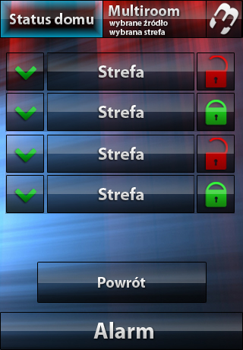

Stron okna:
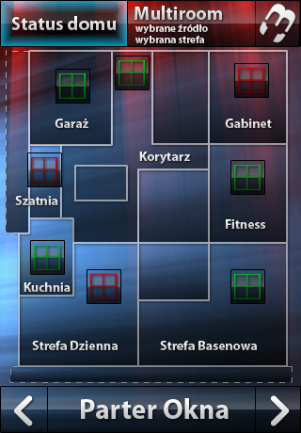
Stron okna pokazuje status okien w domu. Do zmiany strony okien na innej kondygnacji służą strzałki lewo/prawo.

Strona światła:
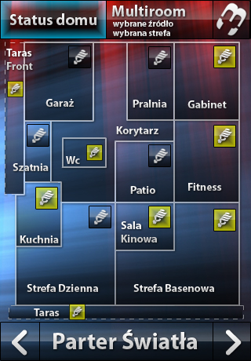
Strona świateł pokazuje status świateł w poszczególnych pokojach. Ikonka pokazuje czy jakiekolwiek światło w pokoju jest włączone lub wyłączone. Do zmiany strony świateł na innej kondygnacji służą strzałki lewo/prawo.

Strona tryb domu:
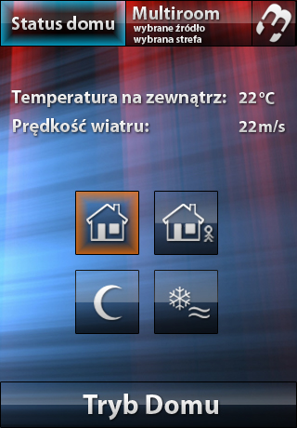
Tryb domu możemy zmienić za pomocą czterech przycisków. Komfort, wychodzę, noc oraz anti freeze.

Strona multiroom.
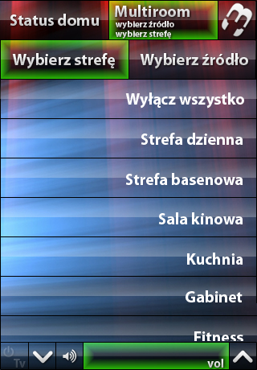 | 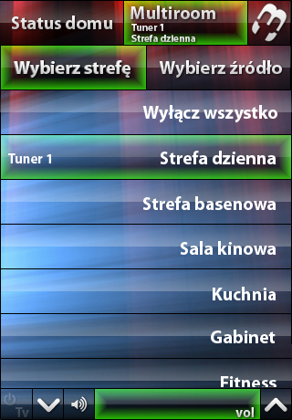
Brak wybranej strefy | Wybrana strefa z włączonym tuner 1

Przyciski:
Wybierz strefę – przechodzimy do strony wyboru strefy. Na stronie wyboru strefy znajduje się lista stref oraz przycisk wyłącz wszystko. Kliknięcie przycisku na liście powoduje wybranie strefy a następnie automatyczne przejście do wyboru źródła. Przycisk wyłącz wszystko powoduje wyłączenie wszystkich stref audio.
Wybierz źródła – przechodzimy do strony wyboru źródeł. Na stronie wyboru źródeł znajduje się lista źródeł oraz przycisk wyłącz źródło. Kliknięcie przycisku na liście źródeł powoduje wybranie źródła. Po czym następuje automatyczne przejście do strony sterowania źródłem. Przycisk wyłącz źródło powoduje wyłączenie pojedynczego źródła.
Menu dolne:
Przycisk Power Tv – służy do włączania/wyłączania TV w Strefie Dziennej. Gdy jest wyszarzany oznacza to, że nie została wybrana strefa dzienna. (na razie tylko w strefie dziennej nie wiemy na tym etapie czy jeszcze gdzieś)
Strzała góra, dół – zgłośnienie/ściszenie
Głośnik – mute.
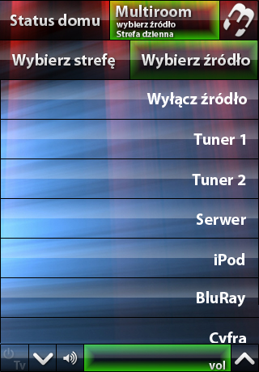 | 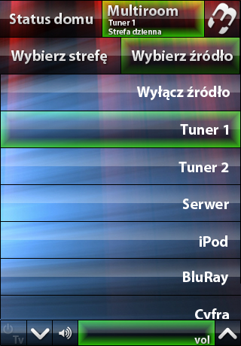
Brak wybranego źródła w strefie dziennej. | Wybrane źródło tuner 1 w strefie dziennej.

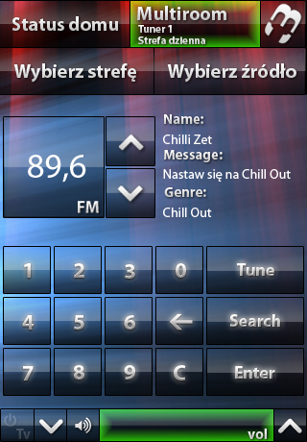
Przykład strony sterowania tunerem 1.

